Prueba Nº 3 de Algebra
Atrasada (II-IE-IEa)
(30-11-2005)
Prof. César Burgueño

1.- Sea 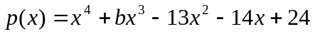.
a) Determinar 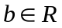 de modo que -2 sea raíz de 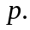
b) Determinar las raíces restantes.

2.- Determine el polinomio mónico con coeficientes reales de grado 4 tal que 3i y 2 sean
raíces y tal que al dividirlo por X - 1 se obtenga resto 30.

3.- Descomponer en R[X], la fracción racional: 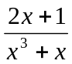

4.- Resuelva el sistema de ecuaciones lineales siguiente:

